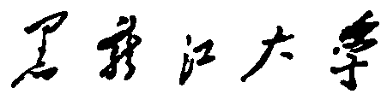

本科学生毕业论文

|  |  |
| --- | --- |
| 论文题目： | 古筝协奏曲《海之波澜》音乐与演奏分析 |
| 学 院： | 艺术学院 |
| 年 级： | 2021级 |
| 专 业： | 音乐表演 |
| 姓 名： | 梁媛 |
| 学 号： | 20210648 |
| 指导教师： | 吴雨蒙 |

2025年5月15日

# 摘要

古筝是中国民族音乐的标志性乐器，随着时代的演进，古筝音乐不断创新，完成了从传统曲目到现代创作的转型。以青年作曲家王瑞的作品《海之波澜》为例，该曲受到唐代文学家司空图《二十四诗品》及中国传统诗歌美学的启发，创新性地将钢琴协奏与古筝技巧相结合。本文分为三个章节，第一章对作曲家及其作品《海之波澜》创作背景进行了详细阐述。第二章对《海之波澜》的音乐本体进行分析，包括作品结构、主题动机以及钢琴协奏的特点。第三章则对《海之波澜》的演奏进行研究，分为主要演奏技法和情感表现两个方面。本文聚焦于传统美学的当代转化以及协奏型作品的演奏分析，填补了过往研究中未构建文学文本与音乐文本互证关系的空白。旨为其他演奏者提供参考，帮助其掌握技法难点，有效提升演奏水平，并能深刻体会和表达乐曲所要传达的情感。

# 关键词

古筝协奏曲；音乐元素；演奏分析

Abstract

The guzheng is a representative instrument of Chinese traditional music. With the evolution of time, guzheng music has been constantly innovating and has completed the transformation from traditional pieces to modern compositions. Taking the work "Waves of the Sea" by the young composer Wang Rui as an example, this piece was inspired by the "Twenty-Four Styles of Poetry" by the Tang Dynasty literary figure Sikong Tu and traditional Chinese poetry aesthetics, innovatively combining piano concerto with guzheng techniques. This article is divided into three chapters. The first chapter provides a detailed account of the composer and the creation background of the work "Waves of the Sea". The second chapter analyzes the musical essence of "Waves of the Sea", including the structure of the work, thematic motives, and the characteristics of the piano concerto. The third chapter studies the performance of "Waves of the Sea", divided into two aspects: main performance techniques and emotional expression. This article focuses on the contemporary transformation of traditional aesthetics and the performance analysis of concerto-type works, filling the gap in previous research where the interrelationship between literary and musical texts was not established. It aims to provide a reference for other performers, helping them master the technical difficulties, effectively improve their performance level, and deeply understand and express the emotions conveyed by the music.

**Key words**

Guzheng concerto; Music elements; Instrumental analysis

目录

摘要 I

**Abstract** II

前言 1

一、 古筝协奏曲《海之波澜》作品概述 1

（一）作曲家简介 1

（二）作品创作背景 2

二、 古筝协奏曲《海之波澜》音乐分析 3

（一）定弦 3

（二）曲式结构分析 4

1.呈示部 5

2.展开部 8

3.再现部 9

4.尾声 10

（三）音乐元素分析 11

1.传统元素 11

2.现代元素 12

三、 古筝协奏曲《海之波澜》演奏分析 13

（一）主要演奏技法分析 13

1.快速指序技法 13

2.摇指技法 14

3.点奏技法 15

（二）情感表现分析 16

1.情感表达中的力度处理 16

2.情感表达中的气息控制 17

结论 19

参考文献 20

致谢 22

# 前言

古筝作为承载着中华文明的古老乐器，其历史极为悠久，可追溯到春秋战国时期，至今已有两千多年的漫长岁月。它凭借清亮悠扬的独特音色，丰富多样的演奏技巧，以及深厚的文化内涵，成为中国传统音乐文化中极为珍贵的瑰宝。从古至今，无数文人雅士都为古筝所深深吸引，将其与诗词歌赋相互结合，创作出众多流传千古的佳作。《海之波澜》这部作品，从传统文化方面而言，它源自传统美学《二十四诗品》，从现代筝曲角度来说，它又融入了西方协奏形式的特点。这种文化的相互交融促使作品在传统与现代之间达成了和谐统一，呈现出其独特的审美价值。作品以海洋为主题，传递出作曲家对故土深深的眷恋之情。凭借音乐描绘出海鸥在空中翱翔、波涛不断拍打岸边的场景，赋予了作品浓厚的情感色彩以及生动的画面感。这种主题的选择和情感的表达形式，在传统的古筝曲目中并不多见，为古筝音乐注入了全新的生机与活力。

# 古筝协奏曲《海之波澜》作品概述

## （一）作曲家简介

王瑞于1990年在山东省青岛市出生，自幼年起便显露出对于音乐的独特天赋。2009年他考入中央音乐学院作曲系，跟随郝维亚、李滨扬等知名教授学习。在校学习期间，他的学业成绩颇为出色，艺术实践经历也较为丰富。2014年，他凭借优异成绩考入中央音乐学院作曲系攻读硕士研究生，获得了“研究生学业一等奖学金”。之后跟随刘康华教授继续深造，并于2017年考入博士研究生。2020年毕业后，他进入天津音乐学院，成为了一名满怀激情且富有创新精神的青年教师。

王瑞的作品有多种音乐风格，在业界获得了较高评价，他曾与中央音乐学院民族管弦乐团、上海民族乐团、北京民族乐团、中国广播民族乐团以及香港中乐团等众多知名乐团展开合作。在合作过程中，他充分展示出自身对于音乐的理解以及创新精神，同时也提高了自身对音乐的把控力与表现力。除在实践方面表现出色外，王瑞还积极投身于音乐理论研究工作，其学术论文在《中国音乐》《天籁》等核心期刊上得以发表，为音乐理论学科的发展贡献了力量。

在荣誉方面，他的作品《海之波澜》在2018年“盛世华筝”古筝原创新作品评选中荣获金奖；《梦舞敦煌》于2018年在中国民族管弦乐学会“优秀笛箫奖”原创新作品评选里获得银奖；《烽烟》和《舞动》在2016年中国民族管弦乐学会“金胡琴”作品比赛中赢得银奖；《江格尔传奇》在2017年“敦煌杯”琵琶原创作品大赛重奏组荣获银奖；《梨园之花》在2018年第六届民族管弦乐新作品征集中获得铜奖；《山中彩云》在2017年中央音乐学院“第三届中国民族音乐节”中获得铜奖；《轻歌曼舞》入围了2022年由广东省文旅厅主办的“广东音乐新经典工程”；《观沧海》在2023年上海音乐学院古筝音乐周作品征集乐队组中获得优秀作品奖。这些荣誉证明了王瑞在音乐创作方面有着出色才能，也显示出他在音乐界有着广泛的影响力。

在艺术实践方面，王瑞展现了卓越的音乐才华，为多项国家外事活动编创音乐作品，促进文化交流。他为苏畅的新专辑创作《雨莲花开》，彰显了对古筝音乐的深入理解和创新追求；他的作品如《梦中的水天堂》和《如诉》在CCTV音乐频道播出，让更多人领略民乐之美；2021年举办的音乐会《醉美神州》和唢呐协奏曲《魂咏山河》均获得好评，彰显了中国民族音乐的独特魅力和他个人的音乐才华。

## （二）作品创作背景

《海之波澜》创作灵感源自唐代司空图的《二十四诗品》[1]。此曲不仅流露出作曲家对青岛故乡的深情思念，还通过古筝这一传统乐器，将中国音乐的韵味与创新精神巧妙融合。它既是对传统文化的敬意，也是对现代音乐语言的探索。作曲家创作时保留了传统音乐的精髓，吸收了西方音乐的技法和表现力，为中国音乐注入了新的活力。

王瑞出生于海滨城市青岛，大海的波涛、潮汐，海浪冲击的力量以及海浪拍打礁石发出的声响，都成为了他童年时期极为深刻的印记。他曾说过：“身为一名出生在大海之乡的作曲家，内心对大海充满着深深的感怀，海鸥飞翔、浪涛拍岸的场景，已然成为我难以忘怀的回忆”，这份对故乡的深厚情感，成为了他创作《海之波澜》的内在推动力量。他期望借助音乐来描绘大海的雄伟壮丽以及蕴含的无穷力量，表达对故乡的思念与热爱之情。2018年，“盛世华筝”比赛给予了他实现这一想法的契机，在此次比赛中《海之波澜》荣获金奖，首演者王钰凭借其出色演奏也获得了最佳演奏奖，赢得了广泛的关注与赞誉。

《海之波澜》的创作初始来自王瑞的个人情感，并受唐代司空图《二十四诗品》美学思想的影响颇深。《二十四诗品》为司空图所著的诗歌理论书籍，其蕴含的美学思想指出艺术美感在于把握事物内在性情与境界，并非只是简单描摹表面。司空图认为万千事物的本原呈现出千变万化之态，不管是雄伟的高山，还是波涛澎湃的海水，都各有形态和动静。艺术美感并非在于表面刻画，而是要由外到内、由表及里地描摹事物本质。山水自身没有性情，不过在人类不同心境下，它们被赋予生命和情感，变得鲜活且富有色彩。在《海之波澜》中，王瑞把这一美学思想融入音乐创作。他借助古筝演奏，呈现出大海的宏伟壮观与无穷力量，同时传达出自然界令人惊叹的美丽与深邃。作品描绘了大海波涛汹涌、海浪拍岸般的动态之美，还呈现了大海海面如镜、海天相接般的静态之美，这种动静结合的表现手法，体现了司空图“由表及里”的美学理念。

该作品体现了王瑞高超的作曲水平和艺术创造力，拓展了创作与演奏空间。同时也传承和弘扬了中国优秀的民族文化，展示了古筝文化的深厚底蕴，激励了更多人投入到古筝音乐的创作与演绎中。

# 古筝协奏曲《海之波澜》音乐分析

## （一）定弦

随着时间不断推移以及西方音乐文化影响程度的加深，传统的五声音阶定弦方式渐渐暴露出局限性，难以满足现代音乐创作的多元需求。为顺应这种变化，众多作曲家尝试突破常规，他们不再局限于传统定弦方法，而是踊跃探索各类创新定弦方式，以期提升古筝这一传统乐器的表现力，更契合现代音乐语言的丰富多样性特点。

古筝协奏曲《海之波澜》的定弦并非采用常规的五声音阶模式，而是依据作品自身风格，由不同音群组合而成，每个八度的定弦相似，可并非完全一样。这部作品将降Ｅ大调及其对应小调ｃ小调的I级、III级、V级三和弦作为基础，按照音符顺序从低到高排列，借助移码转调改变其调性。在七声音阶的基础之上，对部分音符做了些微妙改动，作曲家在第15弦和第17弦上加入还原D和还原G，如此的调性变化让音乐色彩更丰富。从第19到21弦的定弦音高采用“降B-G-C”这种排列方式，先进行三度然后到五度，这扩展了倍低音区也提高了整首乐曲的音域，让音乐显得更加宏伟宽广，呈现出主题大海的广阔无边。最后第21弦落在关系调c小调的主音上，使和声功能更稳定。(见谱例2-1)

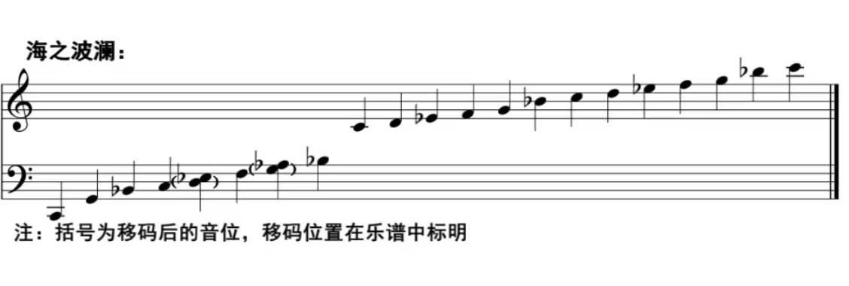

谱例2-1

《海之波澜》的定弦方式呈现出其灵活性，借助移码转调让作品在降E大调与c小调之间频繁切换，提高了音乐的张力以及色彩。这样的调性变化丰富了和声种类，也为作品增添了戏剧性与表现力。作曲家依据作品的旋律和风格需求，自主设计定弦音阶，突破了传统八度周期的限制。巧妙运用了多种音阶和音型，例如五声音阶、小二度音程等，使得旋律在有中国传统音乐特点的基础上又融入了现代音乐的特征。在低音区，古筝的音色显得深邃且厚重，好似大海的轻声细语，而在高音区音色变得清脆动听，犹如海浪的欢快歌声。这种定弦方式能让作品更出色地表现大海的气势宏大和变幻多端，使作品在调式调性上形成了循环，拓展了旋律音调的表现空间，为作品注入了现代音乐的复杂特性和层次感。

《海之波澜》作为现代筝曲的一部代表之作，作曲家独特的人工定弦方法，形象地展现出大海的神秘以及波澜壮阔的景象。这种具有创新性的定弦方式丰富了古筝的表现能力，还为古筝艺术未来的发展开拓了新的可能。此类作品的问世，我们看到的不只是古筝艺术的传承，还可以深切感受到它在现代音乐环境中的创新精神以及取得的突破性成果。

## （二）曲式结构分析

《海之波澜》这部古筝协奏曲采用了非传统的曲式结构，展现了奏鸣曲式中呈现、发展、再现三个主要部分。在创作过程中，作曲家融合了传统民乐古筝曲的“散—慢—中—快—散”结构。在主题的演变和色彩运用上，吸收了西方调式的众多元素，对传统民乐进行了创新和拓展。该作品在遵循奏鸣曲式的基础上，融入了变奏原则，通过在音乐进程中对主题动机的多样化变奏，实现了主题的层层推进和深入发展。（见表1）

|  |  |  |  |
| --- | --- | --- | --- |
| 曲式结构 | | | |
| 呈示部 | 主题Ⅰ(引子) | 1-19 | 散板 |
| 主题Ⅱ | 20-45 | 慢板 |
| 展开部 | 主题Ⅱ（变奏Ⅰ) | 46-123 | 快板 |
| 主题Ⅰ(变奏Ⅰ） | 124-157 | 广板 |
| 连接 | 158-189 | 急板 |
| 再现部 | 主题Ⅱ（变奏Ⅱ） | 190-209 | 广板 |
| 主题Ⅱ(变奏Ⅲ华彩乐段) | 210-241 | 柔板 |
| 尾声 | 主题Ⅱ（变奏Ⅰ） | 242-270 | 快板 |

表1

### 1.呈示部

乐曲的呈示部为1-45小节。引子(1-19小节)为第一主题，分为四个乐句（a、a1、b、b1）形成层层推进的主题发展。调式为降E宫系统调。a乐句以弱起主题动机开始，运用主功能琶音和弦展现出宽广柔和的海浪声音，乐声柔美平静。a1乐句是a乐句的变化再现，为右手单声部旋律表达、力度加强营造出立体感，使音乐形象更加清晰。（见谱例2-2）

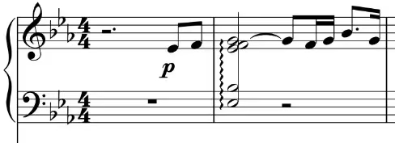

谱例2-2

b乐句主题移高八度，旋律声部由一个变为两个，左手低声部增加三连音节奏型，增加音乐的灵动性。b1乐句在b乐句基础上变化再现，扩充两小节，和声落在属和弦上，旋律声部落在主调的导音上稳定终止。(见谱例2-3)

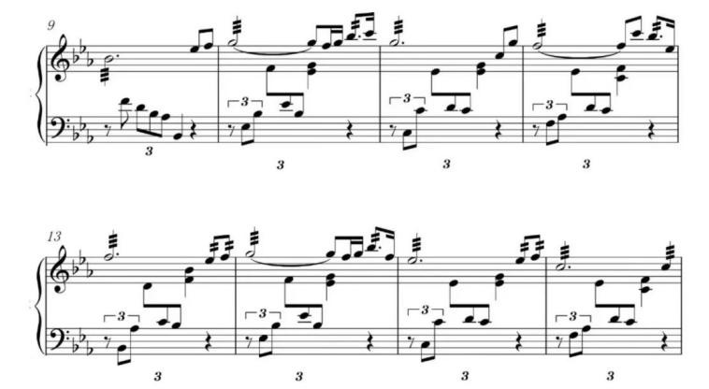

谱例2-3

第17小节低声部三连音结束在属音上，海浪退去音乐声逐渐减弱。第19小节将15弦从降A移为G引出呈示部第二主题。整体通过4个乐句展示主题，每个乐句都是上一个乐句的变化再现，随着三连音的旋律摆动营造出海面平静、微风徐徐的氛围。(见谱例2-4)

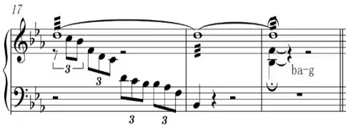

谱例2-4

20-45小节是作品的第二主题，速度为60，与引子形成对比，调式发生了变化。在第20小节将定弦中的降A移动琴码降为G，调式转到关系小调c小调作为主调，和弦多用七和弦伴奏。（见谱例2-5）

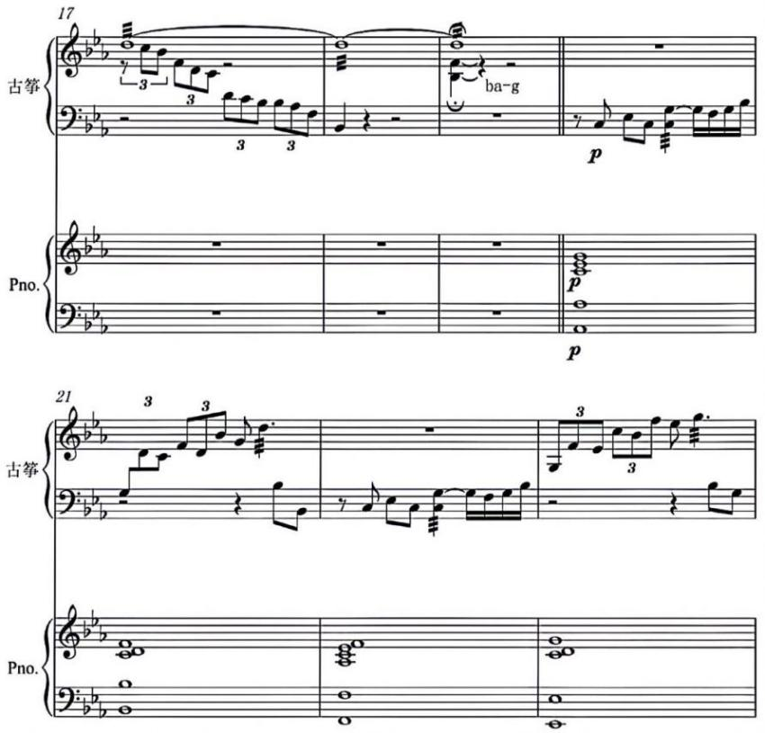

谱例2-5

c1乐句（24-28小节）扩展了c乐句，钢琴偏离下属方向，古筝增加上滑音，以主音八度大撮结束。c2乐句（29-35小节）继续延伸，钢琴伴奏融入旋律，古筝三连音动机经过模进，最终在34小节达到五个音的高潮。(见谱例2-6)

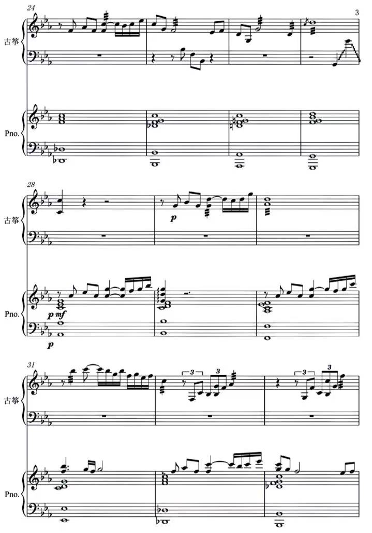

谱例2-6

c3乐句（36-39小节）力度变为f，旋律收敛，钢琴节奏变为低音加四分音符柱式和弦，古筝声部变为摇指演奏。c4乐句（40-45小节）是c3的延续，钢琴伴奏以柱式和弦形式加入，两乐器声部呈现出对话式，音乐主题具有一定歌唱性。这一段落钢琴与古筝音色相辅相成，推动音乐情绪婉转而悠扬地随着海浪不断延伸，演奏技法（如摇指）突出旋律的流畅性和感染力。（见谱例2-7)

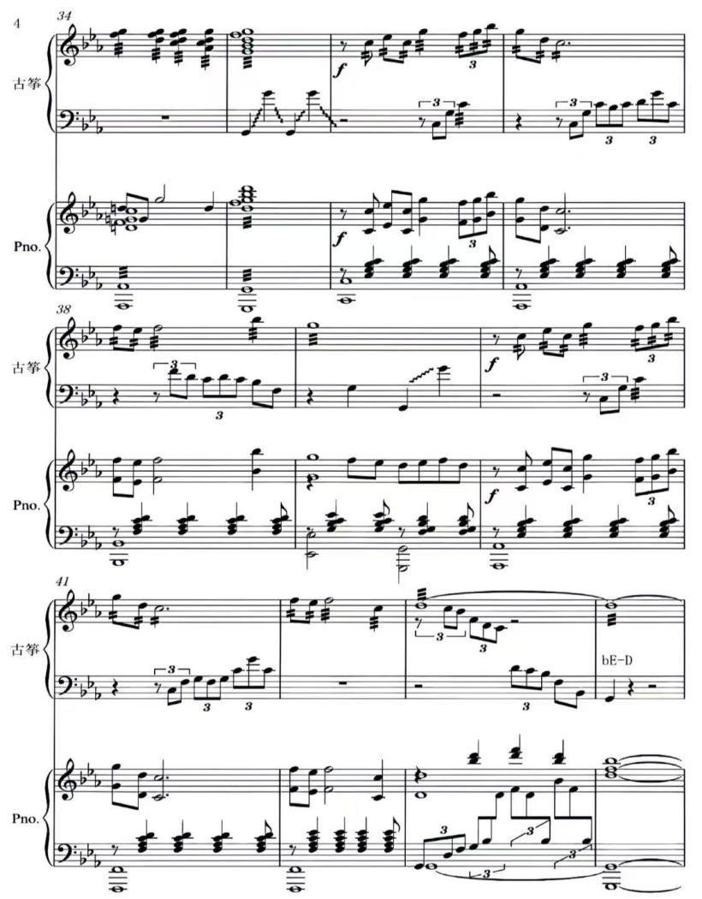

谱例2-7

### 2.展开部

作品展开部（46-189小节）分为三部分。第一部分为主题II的第一次变奏，通过右手快速的十六分音符和重音处理，左手以4/4拍的节奏型重复配合主题进行演奏，强调旋律的起伏和力度变化，模拟惊涛拍岸的动态效果。(见谱例2-8)

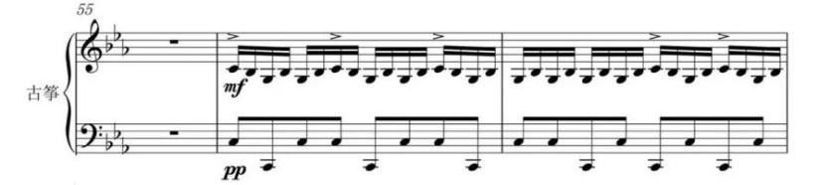

谱例2-8

展开部第二部分为主题I的第一次变奏（123-157小节），调性转回降E大调，将单音旋律变为摇指，使旋律更加明亮。钢琴伴奏低音声部加入分解和弦的织体，三连音和弦配合筝的主题旋律，这样的变奏方式起到了强调主题的作用。展开部第三部分为连接阶段（158-189小节）起到过渡作用，为后续部分做准备。(见谱例2-9)

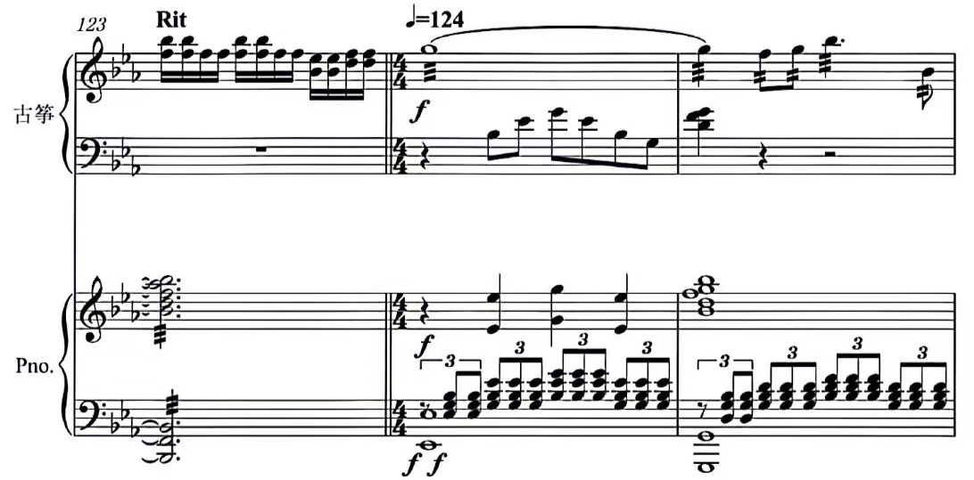

谱例2-9

### 3.再现部

再现部进行了两次变奏，190-209小节是主题II的第二次变奏，作为再现部的第一部分，回到主题素材。乐章的调性转变为c小调，速度减缓至84，主题旋律通过摇指再次展现，进一步强调并提升了主题，象征着波浪逐渐变得平缓。随后通过四个和弦过渡到下一乐段，小七度和弦的连接推动了音乐的进展。(见谱例2-10)

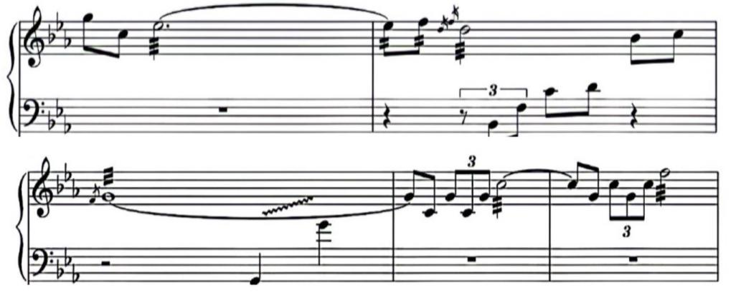

谱例2-10

再现部第二部分为华彩乐段，210-241小节是主题II的第三次变奏，伴奏织体更加频繁的运用了三连音。三连音的出现打破了乐曲节奏的平衡，带来了波澜起伏的音效体验。特别是在乐曲的尾声，三连音的反复使用极大地增强了音乐的层次感，最后通过长达四小节的三连音，双手渐快渐强更有效地展现了演奏者的技术和音乐的感染力，为尾声做铺垫。（见谱例2-11）

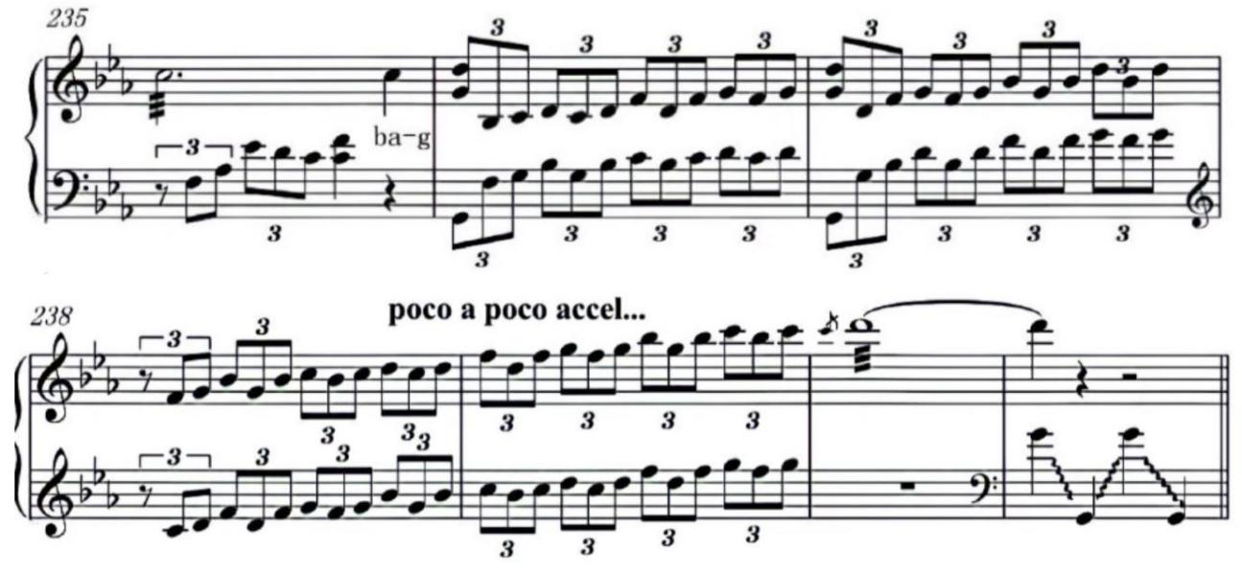

谱例2-11

### 4.尾声

尾声（242-270小节）由第二主题和第一变奏主题构成，是主题II的第一次变奏再现。首先采用单音快速指序的上行级进方式，推动主题进入高潮阶段，接着利用和弦小搓的上行级进手法，持续向前推动情感的爆发，最终通过刮奏技巧，情感达到顶峰，最终以主音C作为全曲的结束。(见谱例2-12)

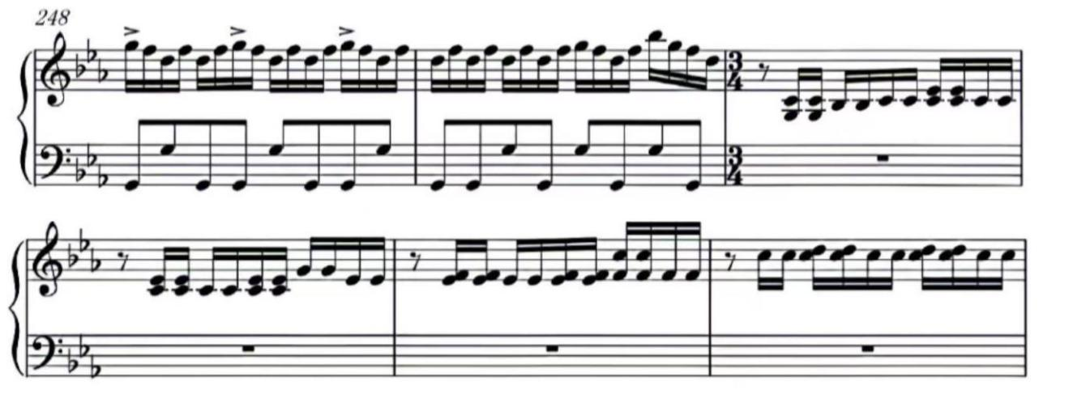

谱例2-12

《海之波澜》通过精心设计的曲式结构和主题变奏，成功地描绘了大海的多种形态。从平静到汹涌，从细腻到壮阔，不断加深主题的情感内涵。作曲家王瑞通过这种创作手法，将对家乡大海的思念与感怀融入音乐之中，使听众仿佛置身于大海之畔，感受自然之美。

## （三）音乐元素分析

### 1.传统元素

《二十四诗品》是唐代诗人司空图所撰写的一部诗学理论著作，这部作品系统阐述了诗歌艺术的美学特征，强调诗词创作不仅仅是表面形象的呈现，更要揭示事物的内在精神与境界。《二十四诗品》由二十四首四言诗组成，描绘了不同诗歌风格的艺术特点与表现方式，涉及情感表达、节奏韵律及意象构建等方面。作品的命名灵感源于《二十四诗品》中《形容》一诗，全曲取材于诗、立意于情，“海之波澜，山之嶙峋”十分符合王瑞感叹和赞美家乡大海美景的心境。他没有停留在简单的自然描写上而是通过音符与旋律的变化将海浪的壮丽与山脉的雄浑转化为音乐的深层情感。《海之波澜》通过音乐将自然的力量与情感的波动相结合，让音乐展现了比表面景象更为丰富的内涵带给听者更多的情感共鸣。

在这部作品中，王瑞通过古筝的遥指技法与《二十四诗品》中的诗学思想相结合，成功地将诗中所蕴含的意境与情感传递到了音乐中，诗中的“水影”与“阳春”不仅仅是自然景象的描绘，更是内心感受与情感波动的呈现。作曲家通过遥指音色的逐渐变化与技法的层次递进，展现了大海的柔美与春日阳光的温暖。音乐中从平静到波澜的转变，与大海的柔和与光影的变换形成了呼应，不仅展现了波涛的壮丽，也传达出水面上那份如春日般温暖的柔情，这样的表现手法，与《二十四诗品》中“如觅水影，如写阳春”的诗意不谋而合，展现了事物内在精神的细腻与深远。

同样王瑞通过快速秩序展现了《二十四诗品》中的“风云变态，花草精神”这一意象，诗中“风云变态”表现了大自然的变幻与不可预测，而“花草精神”则象征了生命的蓬勃与生机。在《海之波澜》中，这一意象通过音符的跳跃与节奏的变化，表现了风云变幻的壮丽景象。音乐的节奏感与情感的起伏恰如自然界风云变幻与花草生长的过程，充满了动感与生命力。作曲家通过精准的音响设计、富有弹性的节奏和坚定的旋律如同海浪冲击礁石，将这些意象生动地传递到听众面前，使音乐呈现出一种生命的脉动和力量感，实现“离形得似”的美学追求。

古筝轻柔的触弦搭配钢琴清脆的琶音，营造出空灵“飘逸”的意境，如同海面上飘荡的轻雾或飞翔的海鸥，体现出自由自在、无拘无束的飘逸之美。作曲家独特的创作手法，在调式运用、旋律发展、和声编排等方面展现出新奇的风格，体现了“清奇”之美。乐曲结构紧密且复杂，各段落之间过渡自然流畅，旋律的起伏转折恰似大海的波涛变化，细腻地表达出情感的委婉曲折，体现出二十四诗品中的“委曲”风格。大海汹涌澎湃时的“雄健之美”与“劲健”之感相契合，体现出积极向上、不屈不挠的精神。王瑞成功地将《二十四诗品》中的诗学思想转化为音乐语言，表现了大自然的变化与情感波动。

筝与诗词相辅相成，诗乐融合是当代筝曲创作的一大特色。当代筝乐创作注重情感与意境的表达，这正是诗词所赋予的。筝曲能够生动地表达诗词中的内在情感，听众在享受音乐旋律的同时，脑海中也会浮现出诗词描述的画面，从而感受到作者心灵世界的变化。诗乐的融合既是中国传统文化的特色，也为传统音乐的发展注入了活力。

### 2.现代元素

作为中国传统音乐文化的象征，古筝展现了浓郁的民族特色，而钢琴作为西方国家的乐器，有着截然不同的演奏风格。当古筝与钢琴共同演绎时，它赋予了作品不同寻常的文化特点，是西方艺术与中国传统艺术融合的新形式。古筝与钢琴的协奏，促进了不同国家文化之间的交融。

在《海之波澜》这部音乐作品中，钢琴与古筝的协作时而呈现为对位模仿的主旋律，时而作为辅助，为古筝的旋律增加情感的深度。钢琴在引导乐曲情感、塑造音乐场景、强调主题方面起到了至关重要的作用。

散板部分由古筝独立演奏，钢琴并未加入。在慢板的20-27小节，钢琴以和声伴奏的形式为古筝旋律提供支持。而在28-31小节以钢琴作为主要声部，钢琴首先呈现旋律，随后引入古筝的旋律。在慢板的第36小节，钢琴左手以柱式和弦伴奏，右手则演奏古筝旋律的八度音程，并强调小调主题II，进一步加深了乐曲的情感。钢琴在慢板段落伴奏时，特别需要注意与古筝力度的协调，以实现和谐的音响效果。

在快板、广板和急板段落，钢琴主要承担伴奏的任务。快板的56-63小节，钢琴的重音与古筝快速指序的重音相一致，增强了紧迫感。在快板的73-87小节，钢琴声部与古筝声部相互配合，乐曲情绪持续上升。快板的88-123小节以ff力度用点指和小撮轮奏的方式将气氛推向高潮。在广板的124-157小节，钢琴左手连续弹奏三连音，右手则将小调主题音单独提出，为大调旋律作补充，用八度音程辅助古筝，丰富了古筝与钢琴之间的和声效果。尾声部分，古筝的刮奏与钢琴的颤音以及有力的连续上升八度演奏相结合，再次将乐章推向顶峰，以一种激昂的情绪收尾。

在《海之波澜》中两个主题动机交替出现，其演奏方式也随之改变。有时以慢板古筝的独奏形式展现；有时慢板与钢琴的声部则以对位的形式呈现，相互呼应形成了一种问答式的互动。在某些乐段中钢琴声部占据了主导地位，成为音乐的中心。通过这种创作手法，作曲家成功地描绘出大海的多变面貌和内心情感的复杂。

# 古筝协奏曲《海之波澜》演奏分析

## （一）主要演奏技法分析

### 1.快速指序技法

古筝快速指序是20世纪70到80年代由赵曼琴先生创立的，是一套系统的快速运指方法。快速指序突破了传统古筝演奏的限制，充分调动了大指、食指、中指、无名指，提高了演奏速度，旨在突破传统古筝演奏的限制。《海之波澜》中的快速指序技巧展现出了这部作品的主题旋律变化。

在《海之波澜》的小快板部分(46-72小节)，通过右手的迅速十六分音符与左手分解和弦的伴奏相结合，传达出一种紧张的氛围。右手部分的快速指法使得旋律呈现得更加生动，仿佛是激荡的海浪持续冲击着岩石。鉴于大拇指相较于其他手指力量更强，因此重音部分采用大拇指演奏(指法在谱例中已标记），能够使整个乐段的旋律更加鲜明突出。(见谱例3-1）

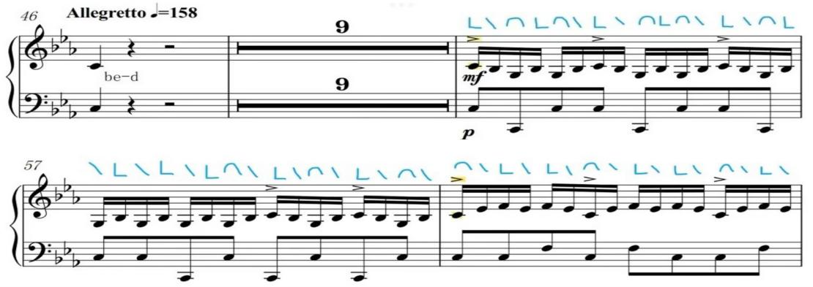

谱例3-1

乐曲的尾声段再现了小快板部分，着重描绘海浪拍打岸边的精彩情景，该段落生动呈现潮汐的起伏以及大海的澎湃。演奏者在演绎此部分时，要格外留意快速节奏下的指法顺序与重音位置，保持手型以及手指的放松状态，可提高演奏的精确度，提高音乐的力量感与表现力。在重音部分，运用拇指演奏可产生更强烈的冲击力与音效。适当借助手臂向前推动的力量，为音乐增添更多爆发力，使听众更深刻地体会到音乐的激昂。(见谱例3-2)

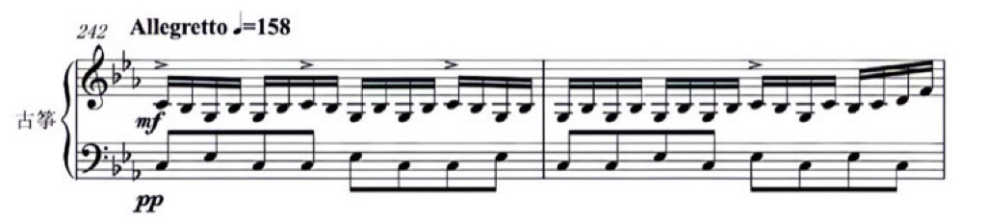

谱例3-2

这种快速且有力的技法呈现出大海的磅礴气势与澎湃激荡，通过这种技法，演奏者好似用手指描绘出海浪翻滚以及相互撞击的画面，把听众带入波涛汹涌的氛围之中，使他们深切体会到大海的激情。

### 2.摇指技法

在古筝演奏中，摇指技法有着较大的挑战性，在古筝曲中的运用极为广泛。古筝作为弹拨类乐器，演奏点状旋律一般相对简单，然而线条状旋律却颇具挑战。摇指技巧的出现，成功解决了这一难题。在呈现音乐连贯性以及情感层次化方面，摇指发挥着关键作用。此项技法要求演奏者在手指着弦点以及义甲触弦角度方面做到精确控制，保证音色的统一与稳定。

在乐曲展开部的高潮阶段，第124小节至157小节运用了大量摇指技法来勾勒出波澜壮阔的海洋画面。演奏者弹奏这些长摇指时，要保证长摇指节奏平稳且力度均匀，跨越不同音区时也要留意音色保持一致。为使音色干净，义甲正面触弦无杂音，弹奏时双臂需自然放松，将力量从手腕传递到指尖来发力。(见谱例3-3)

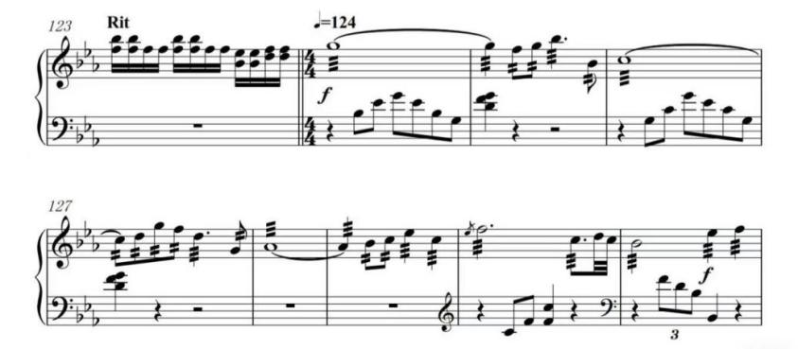

谱例3-3

在《海之波澜》这部作品中作曲家借助摇指的连贯性以及密集性，巧妙地把它们融入到音乐情感的抒发过程当中。作曲家把海浪的起伏状态、波涛呈现出的汹涌情形、海风发出的呼啸等意象，都融入到不同段落的摇指演奏中，如此一来音乐情感就获得了充分的释放与表达。

### 3.点奏技法

常见的点奏技法多为双手单音点奏或是双手撮音轮奏，通过手指快速而有节奏地拨动琴弦，单位拍内的音越密集，速度越快。这种技法要求手指动作敏捷、力度适中，音符之间有明显的分隔感，避免音与音之间粘连。点奏产生的音符时值较短，通常为八分音符、十六分音符或更短的音符，给人一种轻快、活泼的感觉。演奏者需有良好的节奏感，确保每个音符的时值准确。点奏要求每个音符都清晰可辨，避免因拨弦力度过大或过小导致音色模糊或杂音。

在《海之波澜》快板演奏中大篇幅的使用了双手多音型点奏，即单音点奏与撮音轮奏在单位拍中搭配重复出现。古筝弦位上也多采用相邻琴弦之间的重复搭配。在这部分演奏中双手的配合要快速且匀速地进行，确保音色颗粒感清晰，同时注意强弱的变化。演奏者应从慢速练起，双臂和双腕平稳放松，双手间距略近以确保触弦时音色的一致性。(见谱例3-4)

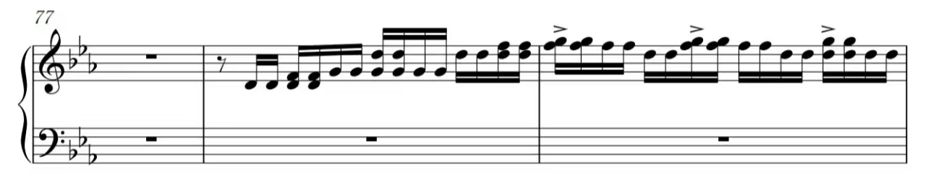

谱例3-4

点奏技巧通过模拟出海浪拍打岸边的声响，极大地丰富了音乐的层次与立体感。它赋予音乐鲜明的颗粒感和节奏感，彰显了大海的活力与生命力，同时为作品增添了情感的张力与戏剧性。使音乐情绪越亢进，增强音乐的内推力，营造出错落有序，气魄宏伟的音乐效果。

## （二）情感表现分析

### 1.情感表达中的力度处理

在演奏此曲时运用了丰富的指法技巧，诸如流畅的快速指序、持续的摇指、清脆的点奏等。在乐曲情感的传达过程中力度贯穿整个表演，对情感的传达至关重要。情感不会始终保持固定不变的状态，而是会随着乐曲的不断推进发展而产生变化，在这种情况下，力度也需要依据情感的变化相应地做出调整。如此一来可帮助乐曲呈现出丰富多样的情感层次，演奏者需要对力度进行合理的分配。依据乐谱上所标注的力度符号，在呈现力度变化的同时将情感自然地融入其中，情感与力度对于演奏者而言都是不可或缺的关键部分。

乐曲初始部分古筝凭借柔和的滑音，塑造出平静海面的画面，传递出宁静且温柔的情感，好似在轻声讲述大海的故事。乐曲不断发展，力度渐渐提高，恰似大海的波澜开始涌动，犹如人们内心对未知的探索欲望慢慢被唤醒。乐曲进入高潮之际，借助古筝与钢琴的强奏呈现大海的波涛汹涌。古筝运用大力的摇指、扫弦等技法，搭配钢琴的强烈和弦，表达出激昂振奋的情感，象征着面对险阻和挑战时的勇敢坚毅。高潮过后，力度逐步减弱，音乐回归平静，开始经由摇指的强弱变化说明乐曲进入下一阶段，形成了音乐情感的起伏与张力。钢琴部分的表现也随之配合古筝的力度变化，推动音乐情感的发展。(见谱例3-5)

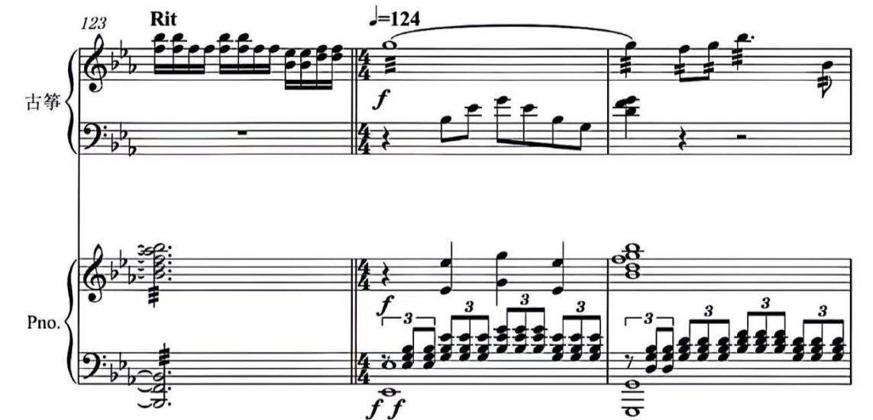

谱例3-5

借助指法以及力度方面的变化来描绘大海呈现出的多种面貌。比如说当大海处于狂澜翻腾的状态时，要运用强劲有力的指法，赋予音乐一种可震撼人心的力量以及生机；而在描绘大海平静如镜的情形时，就要采用轻柔舒缓的指法，让音乐表现得更加温婉柔美，这样的处理能使音乐情感变得更加丰富且立体。

### 2.情感表达中的气息控制

在演奏过程中情感的传递离不开气息的精准控制，演奏者通过调节呼吸来表达乐曲的情感变化。气息作为一种音乐的语气，具有控制和设计感的呼吸，是乐曲情感表达的基础，情绪渲染的关键方式之一。情感是源自内心的体验感受，人的情绪是丰富且不断变化的，气息以情感表达为依托，根据情感的不同而随之变化。在开始演奏前，就需要酝酿符合情绪的气息。

当演奏者气息平稳，以均匀、缓慢的气息支持演奏时，古筝的音色表现得沉稳而宁静。如演奏《海之波澜》的引子部分之前，演奏者应先深吸一口气，呼气时让身体慢慢下沉去触弦，随着乐句缓慢呼出，在每句结束时气息全部放掉。用平稳的气息配合轻柔的指法，营造出大海风平浪静的画面，传达出宁静祥和的情感，让听众仿佛置身于平静的海边，感受着那份安宁与惬意。随着音乐推进，气息逐渐急促起来，演奏的节奏也随之加快。例如在弹奏小快板前，演奏者跟随钢琴伴奏的重音调整呼吸，抓住进入伴奏的间隙速提一口气，抬起手臂将快速指序节奏调整与钢琴伴奏速度一致。演奏者通过控制气息，使音符紧凑而有张力，就像人们看到大海即将掀起波澜时，内心既兴奋又有些紧张，对即将到来的壮观景象充满期待。在乐曲的高潮部分，演奏者气息强烈而饱满，以强大的气息支持有力的演奏。此时，古筝的音色激昂澎湃，通过大幅度的摇指、扫弦等技法，配合强烈的气息，将大海波涛汹涌的气势展现得淋漓尽致，表达出激昂、豪迈的情感，让听众感受到大海的磅礴力量和无尽的激情。高潮过后，气息逐渐舒缓，这种气息控制下的音乐，带着一种余韵和沉思的情感，演奏者和听众都沉浸在对大海的回味与思考中，感受着大自然的神秘与伟大，以及内心的宁静与深邃。

一首优秀乐曲的表现离不开气息的支撑，演奏者需全情投入音乐之中，处理作品的每一处气息，让音乐的情感得以延续发展。作品通过音乐的情感表达，引领听众探索生命的深远意义和价值，感受在大海波涛中显现的生命力量与坚韧。同时作品不仅是对大海壮阔景象的艺术再现，更是对生命本质的深刻反思。《海之波澜》通过音乐这一载体，传达了对自然的无限敬畏与热爱，激发人们对自然的珍惜之情，倡导与自然和谐共生的理念。

# 结论

古筝协奏曲《海之波澜》作为融合古典韵味与现代创新的经典之作，其音乐特质以及演奏技巧都值得深入研究。在音乐方面，这部作品巧妙地把中西音乐元素交织在一起，旋律优美且变化多样，节奏有张有弛，和声层次清晰。作曲家王瑞以浩瀚大海为灵感，运用独特的音乐语言，生动描绘出大海的波涛汹涌和静谧深邃，使听众仿佛身临其境，感受到海浪的轻拍以及海风的轻抚。在结构上，作品巧妙安排快慢板交替，借助主题变奏的手法，丰富了音乐内涵与情感表达，呈现出作曲家卓越的创作才华。本论文进一步剖析了钢琴与古筝的协奏如何在本作品中交织，突出它们在情感和技术层面的深度合作，展示了中西音乐元素的完美融合。在演奏技巧层面，演奏者需要有稳健的基础和精湛的技艺，比如流利的指序、灵巧的摇指、精准的点奏等，以此精准传达乐曲的节奏与旋律精髓。情感的投入和表达也非常关键，凭借调整气息、力度、速度等，将乐曲中蕴含的大海的壮丽、神秘与宁静等情感传递给听众。此外演奏者与乐队的配合也必不可少，只有默契协作才能呈现作品的最佳艺术魅力。

通过对《海之波澜》的剖析，我们能更深刻地领悟这部作品的艺术价值，也能为古筝演奏者在演绎现代协奏曲时提供启示。期待更多优秀的古筝协奏曲问世，推动古筝艺术向更高层次发展与创新，让其在世界音乐舞台上绽放更耀眼的光彩。

参考文献

1. 【唐】司空图:《二十四诗品》[M].浙江古籍出版社,2018.
2. 杨凡.当代古筝演奏技法的传承与发展[D].福州:福建师范大学,2007.
3. 汤璐璐.浅谈古筝快速指序技法在乐曲中的应用与发展[D]南京:南京师范大学,2017.
4. 徐世丹.徐晓林古筝作品的民族性和创新性研究[D].贵阳:贵州师范大学,2019.
5. 叶逸斯.古筝曲《海之波澜》音乐分析及演奏体会[D].北京:中央音乐学院,2020.
6. 任小溪.古筝协奏曲《海之波澜》的音乐分析与演奏特点[D].郑州:河南大学,2020.
7. 杜欣.古筝协奏曲《海之波澜》的艺术特点和演奏技法探析[D].银川:宁夏大学,2021.
8. 何靖璇.当代筝乐与唐诗的融汇[D].长春:吉林艺术学院,2022.
9. 何米霜.《二十四诗品》自然审美观念研究[D].太原:山西师范大学,2022.
10. 董欣怡.古筝协奏曲《海之波澜》之乐曲分析[D].上海:上海音乐学院,2022.
11. 罗南茜.筝曲《海之波澜》的音乐意象与演奏解析[D].西安:西安音乐学院,2022.
12. 吴楠.古筝协奏曲《海之波澜》音乐创作与演奏诠释[D].济南:山东艺术学院,2023.
13. 刘晓昱.筝曲《海之波澜》的音乐分析和演奏表现分析[D].成都:四川音乐学院,2023.
14. 莫倩仪.筝曲《海之波澜》的音乐特点和二度创作研究[D].南京:南京师范大学,2024.
15. 郁茜茜.浅谈中国筝乐的发展[J].艺术百家,2006(04):41-42.
16. 吉炜.古筝现代作品的突破与创新(下)-兼谈古筝独奏曲《林泉》的演奏体会[J].乐器,2006(08): 44-45.
17. 王晓红.谈古筝的“摇指”技法[J].剧作家,2008(01):92-93.
18. 江澹曦.论古筝音乐语言的语气表达[J].星海音乐学院学报,2011(1):21.
19. 王英睿.古筝“快速指序”的理论与实践[J].中国音乐,2012(4):9.
20. 李娟.古筝“快速指序技法体系”的产生及其传播历程[J].北方音乐,2012(02):122-123.
21. 铁静.当代古筝协奏曲创作和演奏分析[J].艺术教育,2018(21):7.
22. 吴劼.筝曲《海之波澜》的创作分析[J].北方音乐,2020(24):19-21.
23. 曹辉,郭威.古筝独奏曲《海之波澜》音乐分析[J].艺术研究,2021(03):140-142.
24. 于春云.浅析中国古代美学的民族特色和研究价值——以《二十四诗品》为例[J].牡丹,2022 (24):43-46.
25. 张悦.浅析《二十四诗品》之“清奇”[J].芒种,2023(07):98-100.
26. 翁梦南.浅谈古筝新作品《海之波澜》的传统与创新[J].音乐生活,2023(10):48-51.
27. 金泽浍.筝曲《海之波澜》的二度创作研究——以王钰、叶逸斯的演奏为例[J].喜剧世界(上半月),2023(01):120-122.
28. 江佳恒.浅论司空图《二十四诗品》中的“悲慨”[J].今古文创,2024(25):40-42.
29. 朱素珍.论《二十四诗品》之“含蓄”与意境美[J].青年文学家,2024(17):100-102.
30. 谢亚瑾.忘怀于外,充然于内——论司空图《二十四诗品》“雄浑”的审美内涵[J].名作欣赏,2025(02):5-8.
31. 张文龙,韦辉.承前人风骨 铸我辈风华——“互文性”视域下《司空图二十四诗品曲解集注》赋格主题探赜[J].当代音乐,2025(03):142-144.
32. Anonymous. Making Waves: Women in the U.S. Navy[J].Naval Aviation News ,2021,103(1):66 .
33. Anonymous. Hawboldt Industries: Making Waves In The World Of Ocean Science[J].Ocean News & Technology, 2021,7(2):56-57.
34. Making Waves.Dryad Global and IMSA Join to Form New Maritime Risk Technology Company[R]. M2 Presswire,2022.
35. Favila Vázquez Mariana. Waves of Influence. Pacific Maritime Networks Connecting Mexico, Central America and Northwestern South America[J]. International Journal of Nautical Archaeology,2023, 52(7): 211.
36. Anonymous. Wave-Inspired High-Rise Channels Coastal Spirit[J].Concrete International,2024,4(6):66.

致谢

首先，我要衷心感谢我的导师，感谢您在论文撰写过程中给予的悉心指导和无私帮助。您的严谨治学态度和丰富专业知识，为我指明了研究方向，使我能够顺利完成这篇论文。在学习和研究的过程中，您不仅给予了我学术上的指导，还在生活上给予了我关心和支持，让我在求学的道路上倍感温暖。

其次，我要感谢我的同学们，感谢你们在研究过程中与我共同探讨、相互启发。你们的支持和鼓励让我在面对困难时能够坚持下去，你们的建议和意见也为我的研究提供了新的思路和视角。

此外，我要感谢我的家人和朋友，感谢你们在我学习和研究期间给予的鼓励和支持。你们的理解和包容让我能够全身心地投入到研究中。

最后，我要感谢所有为这篇论文提供帮助的人们，你们的帮助让我能够更加深入地了解《海之波澜》这首作品，为我的研究提供了坚实的基础。未来我将继续努力，不辜负你们的期望。

1. [唐]司空图：《二十四诗品》[M].浙江古籍出版社，2018.